Національний технічний університет України

«Київський політехнічний інститут імені Ігоря Сікорського»

Факультет інформатики та обчислювальної техніки

Кафедра інформаційних систем та технологій

**Лабораторна робота № 5**

з дисципліни «Основи клієнтської розробки»

Тема: «Блочні елементи. Рядкові елементи. Позиціонування. Псевдокласи. Псевдоелементи.»

|  |  |
| --- | --- |
| Виконала:  студентка групи ІП-22  Дзюба Марія  Дата здачі ____________  Захищено з балом ___________ | Перевірила:  ст. вик. кафедри ІСТ  Хмелюк Марина Сергіївна |

Обрана тема: «Книги»

**Завдання:**

1. Застосувати блочні елементи <div>…</div>, рядкові елементи <span>...<span> . Для позиціонування блоків застосувати властивість position. Зробити один або декілька блоків плаваючими, застосувавши атрибут float.

Використати:

- псевдокласи для посилань (:link, :visited, :active, :hover);

- псевдоклас :first-child;

- псевдоелементи: :before, :after.

2) Завантажити проєкт на віддалений репозиторій (на GitHub).

Виконання:

1. Застосування блочних елементів

<body>

    <div id="header">

        <h1><a href="index.html">BookLovers<sub>♥</sub></a></h1>

        <ul class="nav_bar">

            <li><a href="index.html">Головна</a></li>

            <li><a href="book-catalog.html">Каталог</a></li>

            <li><a href="quotes.html">Цитатник</a></li>

            <li><a href="book_places.html">Цікаві місця</a></li>

        </ul>

    </div>

    <main>

        <h2 class="hedlines">Проєкт, який закохає вас в книжки та читання!</h1>

            <div class="book_aestetic">

                <div>

                    <p>

                    Пориньте у книжковий світ! Знайди рекомендації на будь-який смак у нашому каталозі!

                    Ознайомся з <a href="book-catalog.html#new">книжковими новинками</a>!

                    Полюби читання разом із нами!

                </p>

                </div>

                <div class="book_aestetic_img">

                    <img src="https://images.squarespace-cdn.com/content/v1/5f13643bd87ba32558d653e7/fbe95804-f2e0-42b5-b20a-ff91c0a8bde8/sabina-sturzu-pAk7WnfquaI-unsplash.jpg" alt="girl in Library">

                    <img src="https://e0.pxfuel.com/wallpapers/728/989/desktop-wallpaper-reviews-for-the-10-books-i-read-in-january-she-saw-style-book-graphy-instagram-book-aesthetic-book-classic-books.jpg" alt="">

                    <img src="https://img.freepik.com/premium-photo/burning-candles-book-lavender-aesthetic-autumn-photo_206268-2046.jpg" alt="">

                </div>

            </div>

            <div class="dark_theme">

                <h2 class="hedlines">Поєднуй читання та музику</h2>

                <p>Слухай плейлисти для читання музики та ділись своїми улюбленими плейлистами</p>

                <div class="book_aestetic_img" id="music">

                    <div>

                        <ul>

                            <li>

                                <a href="https://youtu.be/mIYzp5rcTvU?si=9so_bPgQpdqz2Zu2">Класична музика на YouTube</a>

                            </li>

                            <li>

                                <a href="https://youtu.be/dSp6SOLV6a4?si=V81j7oet1w-BRFMj">Музика для концентрації YouTube</a>

                            </li>

                            <li>

                                <a href="https://open.spotify.com/artist/649ZshiLDaayF2x2yTr7Qg?si=Fia5N3qkThaWHZ0tuIRbqg">Музика для читання на Spotify</a>

                            </li>

                            <li>

                                <a href="https://open.spotify.com/playlist/37i9dQZF1DX72wBcERxgla?si=tn-uGKKNRT2Kl3X0dP3jNw&nd=1&dlsi=0d59928a44a948f8">Джаз для читання Spotify</a>

                            </li>

                            <li><a href="https://open.spotify.com/playlist/37i9dQZF1DX7hmlhGsyxU0?si=t2WJGEd3TKe9axAVx3a3wQ&nd=1&dlsi=33fed27b671e4c3b">Інструментальна музика Spotify</a></li>

                            <li>

                                <a href="https://cozycritiques.com/top-20-spotify-playlists-for-reading-and-writing/">20 найкращих плейлистів Spotify</a>

                            </li>

                        </ul>

                    </div>

                    <img id="music_logo"  src="https://i.pinimg.com/originals/cb/1e/58/cb1e58770aa8026228af220eae7571e3.jpg" alt="">

                    <img id="headphones_img" src="https://i.pinimg.com/736x/aa/dc/60/aadc6063428d85315455701934e8b108.jpg" alt="">

                </div>

            </div>

1. Застосування рядкових елементів

    <p>Любите каву та книжки? Хочете провести час в затишній атмосфері?

        Набридло читати вдома? <span>Ми маємо для вас рішення!</span>

        Завітайте в одну з книгарень-кав'ярень Києва і отримайте незабутні враження!

    </p>

1. Застосування властивості position

#categories{

    margin: 0 20px;

    position: fixed;

}

#headphones_img{

    height: 350px;

    width: 350px;

    position: relative;

    bottom: 80px;

    padding: 0px;

}

#music_logo{

    height: 150px;

    width: 150px;

    position: relative;

    top: 150px;

    left:300px;

    z-index: 1;

}

1. Застосування float

.float-left{

    float: left;

    margin-left: 100px;

}

.float-right{

    float: right;

    margin-right: 100px;

}

1. Створення псевдокласів для посилань

a:link{

    color: SaddleBrown;

    text-decoration: none;

}

a:visited{

    color: Chocolate;

}

a:hover{

    color:SandyBrown

}

a:active{

    text-decoration:underline;

}

.nav_bar a:hover{

    background-color: ivory;

    border-radius: 7px;

}

.nav_bar a:active{

    text-decoration: none;

}

1. Застосування псевдокласу :first-child

dt:first-child, dd a:first-child{

    font-size: larger;

}

1. Застосування псевдоелементів: :before, :after.

#quotes_header{

    margin: 0 auto;

    max-width: 290px;

    position: relative;

    padding: 5px 24px;

    background-color: #fbf4ea;

    color: #800000;

    border-radius: 4px;

}

#quotes_header::before {

    content: '\201e';

    position: absolute;

    top: -16px;

    left: 6px;

    font-family: Georgia, serif;

    font-size: 30px;

    line-height: 1;

    font-weight: bold;

  }

#quotes_header::after {

    content: '\201c';

    position: absolute;

    right: 3px;

    font-family: Georgia, serif;

    font-size: 30px;

    line-height: 1;

    font-weight: bold;

}

1. Завантажити проєкт на віддалений репозиторій

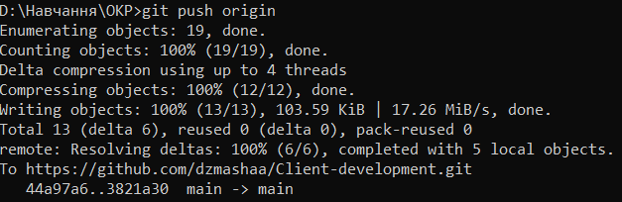

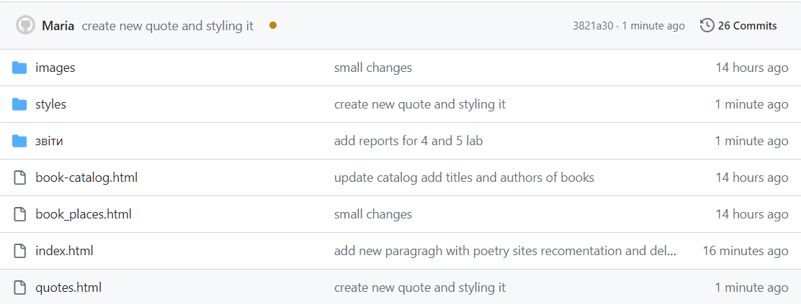

Висновок

В результаті виконання лабораторної роботи я застосувати блочні елементи <div>…</div>, рядкові елементи <span>...<span> . Для позиціонування блоків застосувала властивість position. Зробити два декілька блоки плаваючими, застосувавши атрибут float. А також використала псевдокласи для посилань (:link, :visited, :active, :hover); псевдоклас :first-child; та псевдоелементи: :before, :after.